4 класс
Тема: «Жар-птица» Лепка
Цели и задачи:
- расширять представления о скульптуре
- дать понятие о рельефе, как об одном из видов скульптуры
- учить правильно и выразительно передавать пропорции и форму птицы
- учить определять величину, расположение изображения в зависимости от формата
- учить работать аккуратно
- развивать умение анализировать, сравнивать, делать выводы
- воспитывать интерес к скульптуре

Ход урока:

- Организационный момент.
- Сообщение темы и целей урока.
Показ картин (определите, к какому виду изобразительного искусства относятся)

скульптура
рельеф
Жар-птица

- Объяснение нового материала.
Оперением горя,
Вся сверкает, как заря,
А Иван-дурак ночами
Её ловит для царя.
Он ей в хвост сумел вцепится,
А зовут её…
(Жар-птица.)

или

Сладких яблок аромат
Заманил ту птицу в сад.
Перья светятся огнём,
И светло в ночи, как днём.
(Жар-птица.)

Жар-птица
Наталья Шконда
В замечательной стране.
На Земле, иль на Луне
Поселилась чудо-птица -
Настоящая царица.
Удивляют красотой
Перья, хвостик золотой.
Светом радужным искрится...
А зовут ее- Жар-птица.
Жаль, что только лишь во сне
Прилетаешь ты ко мне.

Жар-птица
Смотрю на небо звёздное,
Там просто чудеса...
А за звездою яркою
Живёт моя мечта...
А вон летит жар-птица,
Пылают два крыла...
Огнями и зарницами
Блестит ночная мгла.
Жар-птица с поднебесья
Мне бросила перо,
Оно ладонь согрело
И сказкой ожило...
Я верю, что так будет
В волшебном мире грёз...
Ну, а пока проснусь ка,
На небе столько звёзд...

Закройте глаза и попробуйте увидеть, услышать, почувствовать сказочную птицу.
-Что вы видели?
-Что вы слышали?
-Что вы чувствовали? (показ жар-птицы)
В народных поверьях и сказках Птица - символ света, радости и счастья. Зарю в песнях и сказках нередко сравнивают со златокрылой птицей, несущей каждый день по золотому яйцу-Солнцу.
Герои сказок отправляются в путь за жар-птицей. Изображение птицы встречаются повсюду: на посуде, рушнике, кокошнике, на наличниках, в ювелирных украшениях. Это не просто украшения - это оберег, который отгоняет злых духов, защищает человека и его дом.

- Физкультминутка - игра « Передай образ сказочной птицы»
Ветка колышется – раз,
Ветка колышется - два,
Ветка колышется - три,
Волшебная птица на ветке – замри!

Жар-птица — сказочная птица, персонаж русских сказок, обычно является целью поиска героя сказки. Перья жар-птицы обладают способностью светить и своим блеском поражают зрение человека. Жар-птица огненная птица, её перья блистают серебром и золотом (у Огнива перья рыже златые), крылья как языки пламени, а глаза светятся как кристалл. По размерам она достигает павлина.
Живёт Жар-птица в райском саду Ирии, в золотой клетке. По ночам вылетает из нее и освещает сад собою так ярко, как тысячи зажжённых огней.
Добыча жар-птицы сопряжена с большими трудностями и составляет одну из главных задач, которые задает в сказке царь (отец) сыновьям. Добыть жар-птицу удается лишь младшему сыну. Мифологи (Афанасьев) объясняли жар-птицу как олицетворение огня, света, солнца. Жар-птица питается золотыми яблоками, дающими молодость, красоту и бессмертие; когда она поет, из её клюва сыплются жемчуга.
Пение жар-птицы исцеляет больных и возвращает зрение слепым. Оставляя в стороне произвольные мифологические объяснения, можно сопоставить жар-птицу со средневековыми, очень популярными и в русской, и в западноевропейской литературе рассказами о птице Феникс, возрождающейся из пепла. Прототипом Жар-птицы является павлин. Молодильные яблоки, в свою очередь, можно сопоставить с плодами гранатового дерева, излюбленного лакомства фениксов.
Каждый год, осенью, Жар-птица умирает, а весной возрождается. Иногда можно найти выпавшее перо из хвоста Жар-птицы; внесенное в тёмную комнату, оно заменит самое богатое освещение. Со временем такое перо превращается в золотое.
Для ловли Жар-птицы используют золотую клетку с яблоками внутри, как ловушку. Поймать голыми руками её нельзя, так как можно обжечься об её оперение.

(показ жар-птицы)

- Какого цвета птица?
- Какие цвета можно использовать?
- Какие это цвета? (тёплые)
- На какую птицу похожа жар-птица ?

- Вы увидели, как по-разному изображается сказочная птица народными мастерами, давайте, и мы попробуем вылепить птицу – счастья.

Вспомним, скульптурные изображения бывают разные.
скульптура

Рельефная (плоская)
Объёмная (круглая)

Рельеф – это скульптурное изображение на плоскости, хорошо рассматриваемое с одной только стороны.

- Из каких частей состоит птица?
- Как скатать шар-голову?
- Как скатать овал-туловище?
- Как делать перья?
- Что такое стека и для чего она нужна?
- Как делать узоры на птице?
- Этапы последовательной работы.
1.Делаем площадку прямоугольной формы.
2. Рисуем птицу на площадке стеком, не забудьте о величине птицы и композиции расположения.
3. Скатайте шарики, овал и колбаски для головы, туловища, хвоста и крыльев.
4. Налепите шарики и др., слегка придавливая их, на обозначенное место.
5. По желанию украсьте птицу рельефными узорами.

- Самостоятельная работа учащихся.
1.Разминка для пальчиков
2.Выбор цвета
3.Творческая работа учащихся

Убираются все демонстрационные материалы и пособия.
Детям дается установка на проявление творческой фантазии в работах.
Постараемся сделать красивую, аккуратную, непохожую на другие работу птицу.

- Итоги урока. Анализ работ.

- О каком виде изобразительного искусства мы говорили?
- Что такое рельеф?
- С каким материалом мы сегодня работали?
- Чему мы научились на уроке?
- Что узнали о жар-птице?
- Что было легко, а что вызвало затруднения?

Выставка работ. Дети демонстрируют свои работы.
Предлагаю обсудить работы.

-Какая работа самая красивая? Почему?
-У кого птица самая веселая, сказочная, изящная … птица?
-Что бы вам хотелось добавить или исправить в работе?

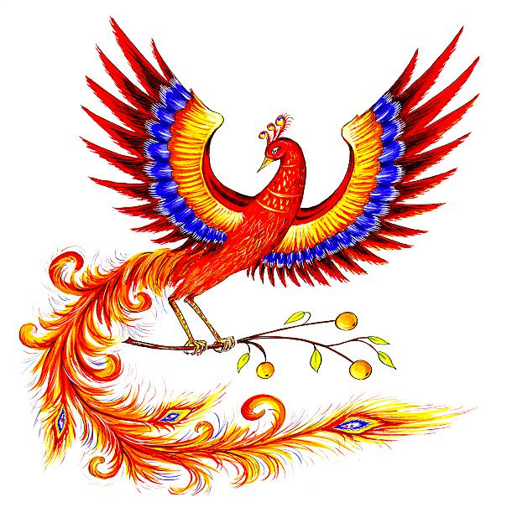

Жар-птица

Жар-птица

